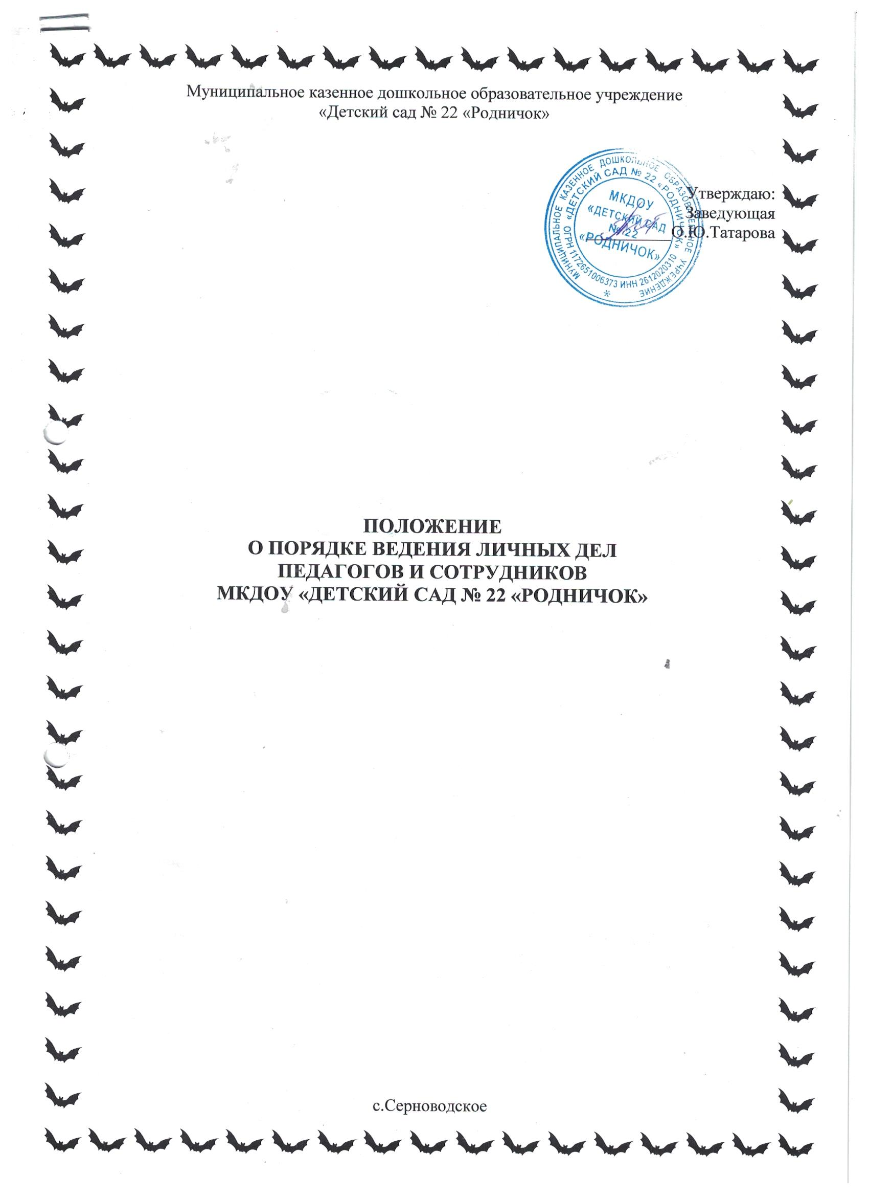
1. ОБЩИЕ ПОЛОЖЕНИЯ
1.1. Настоящее Положение определяет порядок ведения и хранения личных дел педагогов и сотрудников муниципального казенного дошкольного образовательного учреждения «Детский сад № 22 «Родничок» (далее МКДОУ «Детский сад № 22 «Родничок») на основании трудового кодекса Российской Федерации от 30 декабря 2001г. № 197-ФЗ (в редакции от 30 июня 2006г), на основании перечня типовых управленческих документов.
1.2. Личные дела оформляются на всех сотрудников ДОУ.
1.3. Настоящее Положение утверждается заведующим ДОУ и является обязательным для всех категорий педагогических и других сотрудников ДОУ.
1.4. Ведение личных дел педагогов и сотрудников ДОУ возлагается на заведующего ДОУ.
1.5. Не допускается ведение нескольких личных дел работников, за исключением, если работник принят по внутреннему совместительству.
2. ПОРЯДОК ФОРМИРОВАНИЯ ЛИЧНЫХ ДЕЛ ПЕДАГОГОВ И СОТРУДНИКОВ
2.1. Оформление личных дел осуществляется в течение 5 дней со дня приема работника на работу.
2.2. Формирование личного дела педагогов и сотрудников ДОУ производится непосредственно после приема в ДОУ или перевода педагогов и сотрудников из другого образовательного учреждения.
2.3. При поступлении на работу гражданин представляет:
2.3.1. личное заявление, собственноручно написанное;
2.3.1. документ, удостоверяющий личность;
2.3.3. трудовую книжку;
2.3.4. документ об образовании;
2.3.5. санитарную книжку;
2.3.6. справку о наличии (отсутствии) судимости из МВД;
2.3.7. другие документы, предусмотренные Федеральным законодательством.
2.4. Личному делу присваивается номер, согласно журналу учета личных дел педагогов и сотрудников МДОУ.
2.4.1. На обложке личного дела отражаются следующие реквизиты: личное дело №, (согласно журналу регистрации личных дел педагогов и сотрудников ДОУ), ФИО сотрудника, должность, номер и дата трудового договора, табельный номер сотрудника.
2.5. Документы в личном деле педагогов и сотрудников ДОУ располагаются в следующем порядке:
1) опись документов, имеющихся в личном деле;
2) личное заявление о приеме на работу;
3) трудовой договор (контракт);
4) выписка из приказа о приеме на работу;
5) личная карточка работника, унифицированная форма № Т-2;
6) согласие работника на обработку персональных данных;
7) должностная инструкция работника;
8) ксерокопия паспорта;
9) ксерокопия (ии) документа (ов) об образовании;
10) ксерокопия свидетельства ИНН, СНИЛС;
11) ксерокопия военного билета (стр.1,2,4,11,13,14 для военнообязанных и лиц, подлежащих призыву на военную службу);
12) ксерокопия свидетельств о рождении, паспортов несовершеннолетних детей;
13) ксерокопия свидетельства о заключении (расторжении) брака;
14) справка о наличии (отсутствии) судимости из МВД;
15) ксерокопия трудовой книжки, если работник принят по внешнему совместительству;
16) иные документы, которые должны быть предъявлены работником с учетом специфики работы;
17) приказы о назначениях, переводах, увольнении;
18) документы о прохождении работником аттестации, собеседования, повышения квалификации.
2.6. С целью обеспечения надлежащей сохранности личного дела педагогов и сотрудников ДОУ и удобства в обращении с ним, при формировании документы помещаются в отдельную папку.
2.7. Трудовые книжки хранятся отдельно в сейфе у заведующего ДОУ.
3. ПОРЯДОК ВЕДЕНИЯ ЛИЧНЫХ ДЕЛ ПЕДАГОГОВ И СОТРУДНИКОВ
3.1. В дальнейшем в личное дело педагогов и сотрудников ДОУ включаются:
3.1.1. приказы или выписки из приказов о назначении, освобождении или перемещении по должности;
3.1.2. документы об итогах аттестации (заявление, аттестационный лист; приказы или ксерокопии приказов по итогам аттестации или выписка из приказа);
3.1.3. лист поощрений и взысканий;
3.1.4. ксерокопии почетных грамот и благодарственных писем, заверенные печатью и подписью ответственного лица;
3.1.5. ксерокопии документов о повышении квалификации, о переподготовке, заверенные печатью и подписью ответственного лица;
3.1.6. ксерокопии документов об изменении анкетных биографических данных (например: копия свидетельства о браке, изменении фамилии и т.д.).
3.2. Личное дело педагогов и сотрудников ДОУ ведется в течение всего периода работы каждого педагога и сотрудника в образовательном учреждении.
3.3. Ведение личного дела предусматривает:
3.3.1. помещение документов, подлежащих хранению в составе личных дел, в хронологическом порядке;
3.3.2. ежегодную проверку состояния личного дела педагогов и сотрудников ДОУ на предмет сохранности включенных в него документов и своевременное заполнение.
3.4. Документы в личном деле подлежат описи, которая хранится в составе личного дела.
4. ПОРЯДОК УЧЕТА И ХРАНЕНИЯ ЛИЧНЫХ ДЕЛ ПЕДАГОГОВ И СОТРУДНИКОВ МБДОУ
4.1. Хранение личных дел педагогов и сотрудников ДОУ организуется с целью быстрого и безошибочного поиска личных дел, от несанкционированного доступа:
4.1.1. личные дела педагогов и сотрудников хранятся в сейфе в папке, а внутри папки – по алфавиту;
4.1.2. доступ к личным делам педагогов и сотрудников ДОУ имеет только заведующий ДОУ;
4.1.3. личные дела педагогов и сотрудников ДОУ, имеющих государственные звания, премии, награды, ученые степени и звания, хранятся постоянно, а остальных сотрудников – 75 лет с года увольнения работника (в соответствии с перечнем типовых управленческих документов).
4.2. В личные дела не должны входить документы второстепенного характера, имеющие временные (до 10 лет включительно) сроки хранения.
4.3. Заведующий, принимая от работника ксерокопии документов, личную карточку сотрудника, должен проверить полноту его заполнения и достоверность указанных сведений в соответствии с предъявленными оригиналами документов.
4.4. Сбор и внесение в личные дела педагогов и сотрудников ДОУ сведений о частной жизни, политической и религиозной принадлежности запрещается.
4.5. Личное дело может быть выдано в следующих случаях:
4.5.1. по требованию работника для ознакомления (без права выноса);
4.5.2. непосредственно руководителю для ознакомления с материалами личного дела;
4.6. Снятие копий документов, хранящихся в личном деле, производится только с письменного разрешения работника.
5. ПОРЯДОК ВЫДАЧИ ЛИЧНЫХ ДЕЛ ВО ВРЕМЕННОЕ ПОЛЬЗОВАНИЕ
5.1. Выдача личных дел (отдельных документов в составе личного дела) во временное пользование производится с разрешения заведующего ДОУ по заявлению работника.
5.2. Работа (ознакомление) с личными делами педагогов и сотрудников ДОУ производится в здании ДОУ в присутствии заведующего. В конце рабочего дня заведующий должен убедиться в том, что все личные дела или документы личных дел, выданные во временное пользование, возвращены на место хранения и есть ли необходимость для принятия мер к их возвращению или розыску.
6. ОТВЕТСТВЕННОСТЬ
6.1. Педагоги и сотрудники ДОУ обязаны представлять заведующему сведения об изменении в персональных данных, включенных в состав личного дела.
6.2. Заведующий обеспечивает:
6.2.1. сохранность личных дел педагогов и сотрудников ДОУ;
6.2.2. конфиденциальность сведений, содержащихся в личных делах педагогов и сотрудников МДОУ.
7. ПРАВА
7.1. Для обеспечения защиты персональных данных, которые хранятся в личных делах педагогов и сотрудников ДОУ, педагоги и сотрудники имеют право:
7.1.1. получить полную информацию о своих персональных данных и обработке этих данных;
7.1.2. получить свободный доступ к своим персональным данным;
7.1.3. получить копии, хранящиеся в личном деле и содержащие персональные данные;
7.1.4. требовать исключения или исправления неверных или неполных персональных данных.
7.2. Для обеспечения защиты персональных данных, которые хранятся в личных делах педагогов и сотрудников ДОУ, работодатель имеет право:
7.2.1. обрабатывать персональные данные педагогов и сотрудников ДОУ, в том числе на электронных носителях;
7.1.2. запросить от педагогов и сотрудников ДОУ всю необходимую информацию.

